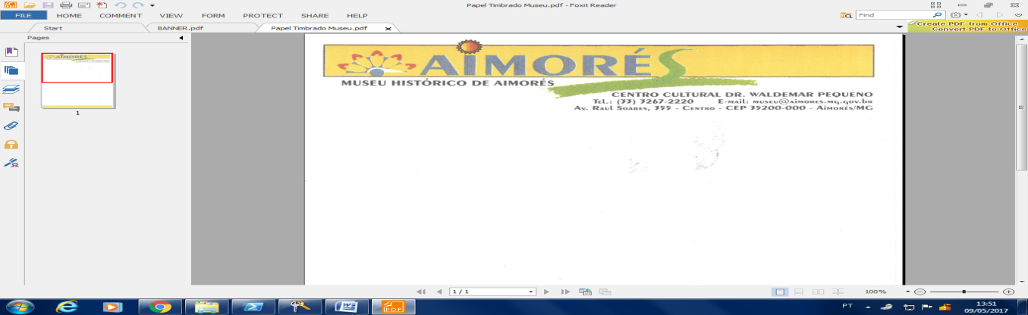

_ HISTÓRIA E ACERVO DO MUSEU HISTÓRICO DE AIMORÉS _

O Museu Histórico de Aimorés foi criado pela Lei Municipal Nº 1.694/02 de 27 de maio de 2002. Sua proposta de ação educativa é levar ao público os nomes da História que contribuíram para o desenvolvimento do município nas áreas: cultural, econômica, científica e política. É um lugar de reflexão e de prazer estético, onde os fatos produzidos pelos homens pioneiros se transformaram em História, num verdadeiro processo de identidade. O nosso Museu guarda hoje a nossa História vivida no século passado, mas dando prosseguimento no século atual.

O Museu é um lugar de reconhecimento público e de emoção quando passamos pelos caminhos da História local: o ontem e o hoje entrelaçados.

A História de Aimorés começa com os indígenas, seus primeiros habitantes. Há mil anos aqui viveram os tupi-guaranis, mais tarde substituídos pelos índios da tribo dos Aimorés – Botocudos, que viveram em meio às nossas matas, numa vida nômade. Eram traiçoeiros e antropófagos, e por esse motivo se tornaram por mais de cem anos os grandes protetores de nossas matas. Viviam da caça, da pesca e faziam trabalhos com cerâmicas. Usavam botoques nos lábios inferiores e orelhas. Foram dizimados pelos primeiros desbravadores por ordem do rei de Portugal através de uma Carta Régia para esta região.

Aimorés foi o berço de uma variada imigração estrangeira, dentre eles, portugueses, espanhóis, italianos, austríacos e árabes. Foi uma das cidades de mais destaque no início do século passado no Vale do Rio Doce, pois seus desbravadores eram homens de boa escolaridade sendo, portanto, comerciantes de visão e políticos de valor cultural. Tiveram pensamentos de grande prosperidade para o município, tanto na área cultural, política, religiosa e econômica. Aimorés possuiu dois grandes colégios (um feminino e outro masculino), onde a juventude era preparada cultural, social e religiosamente.

Nosso acervo é constituído de um vasto material fotográfico, documentos, mobiliário do século passado, urna indígena (mais de 1.000 anos), objetos de arte, cerâmica, utensílios, mobiliários usados nas fazendas do século passado.

Dentre seus filhos ilustres destacamos o cantor Altemar Dutra, o fotógrafo Sebastião Salgado, os poetas e escritores Imaim Lacerda e Joanyr de Oliveira (Membro da Academia de Letras de Brasília, dentre outras personalidades.

Contatos e informações: (33) 3267-1671 – museu@aimores.mg.gov.br